**1、**

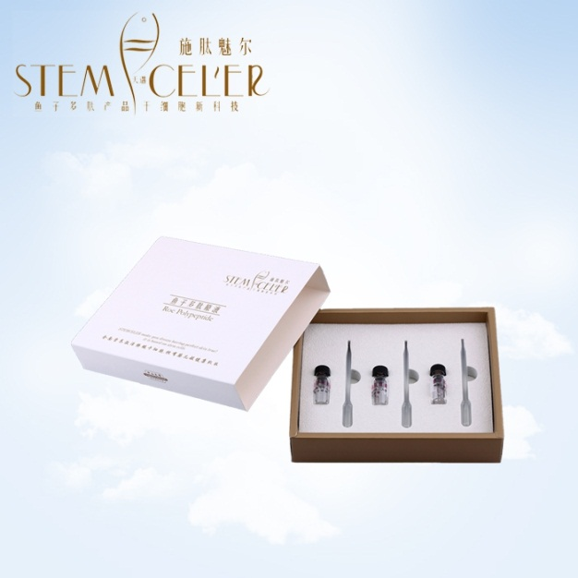**鱼子多肽原液（抗衰紧致型）/3支装/抗皱祛皱/祛黑眼圈眼周细纹**

**价格 ¥308.00**

**商品链接：**<https://item.taobao.com/item.htm?spm=a1z10.3-c.w4002-10447394393.71.kxhYm7&id=35659038499>

**详细信息:**

是否为特殊用途化妆品: 否 规格类型: 正常规格

原料成分: 其他/other 保质期: 3年

适合肤质: 任何肤质 品牌: other/其他

面部精华单品: 其他/other 产地: 中国

功效: 抗皱 提拉紧致 紧致肌肤 舒缓紧致肌肤

有效成份：鱼子多肽原液为无色或者微黄色液体，活性成分为多肽，多肽含量为4毫克/毫升，水脂两溶。

**施肽魅尔鱼子多肽原液简介**

鱼子精华是专供俄国沙皇享用的御膳珍品，是贵族们及名流首富的最爱。鱼子萃取物已被公认为一种可用于美肤产品的珍贵有效成份。鱼子多肽原液是从深海鲟鱼卵中提取的含有史无前例高浓度的鱼子萃取物，是美肤驻颜的绝佳珍品。它含有最天然及最有效的抵御老化成份，有助于维持皮肤的青春美态。它也含有大量氨基酸、维他命、微量元素、独特的生物海鲜细胞刺激剂和DNA，能发挥前所未见的 抵御老化妙效。它能维持及激活皮肤的重要功能，重建皮肤组 织及修复受损的皮肤，有效地收紧及挺实疲累和松垂的肌肤，恢复皮肤的漂亮容光。

这种珍贵的美容产品现已被中山大学研制成功，打破了鱼子多肽原液的国外垄断历史，并在纯度方面有了更高纯度的突破。作为国内鱼子多肽原液的首创者，中山大学公共卫生学院陆家海教授领衔的课题组经过十年的潜心研究与试验，终于研制成功了“鱼子多肽原液”这一干细胞生物科技的珍贵美容护肤品。

**原液的特性**

所谓原液，就是比精华液的浓度更高、更精纯。所以又称为精华液中的精华液；又因原液纯度高、活性强，保存较不易，一半都采取医药型的小瓶密封包装。从字面上来分析，指原本添加在正常美容品中，具有护肤疗效的某种成分，现在单独拿出来成为一种高纯度的单品使用。纯度的大幅度提升，自然也意味着效果的相应提升。它的功效与精华素很像，但精华素属于复合成分并且经过品牌的技术研发，适合不同肤质不同需求，而“鱼子多肽原液”的成分则很单一。原液可以说是浓缩的精华液，保养成分浓度更高，就同一成分而言，原液比精华液更好，给肌肤更集中、强效的保养，让肌肤在短时间恢复最佳状态！所以，原液可以迅速调理肌肤、改善肌肤问题。

“原液”过去一半是作为保养品的核心成分，由于生产保养品需要添加辅料和基质，有效成分被大大稀释，效果显著降低不言而喻。因此，直接用“原液”进行肌肤高强度护理保养，被美容专家越来越广泛的推荐，如“鱼子多肽原液”。“施肽魅尔鱼子多肽原液”不含有任何香精色素，只带一点淡淡鱼子腥味，如果有香味那就说明添加了香精失去了原液原有的本质，破坏了它原有的活性。“鱼子多肽原液”似水非水，水脂两溶，可以口服对人没有任何伤害。

**2、**

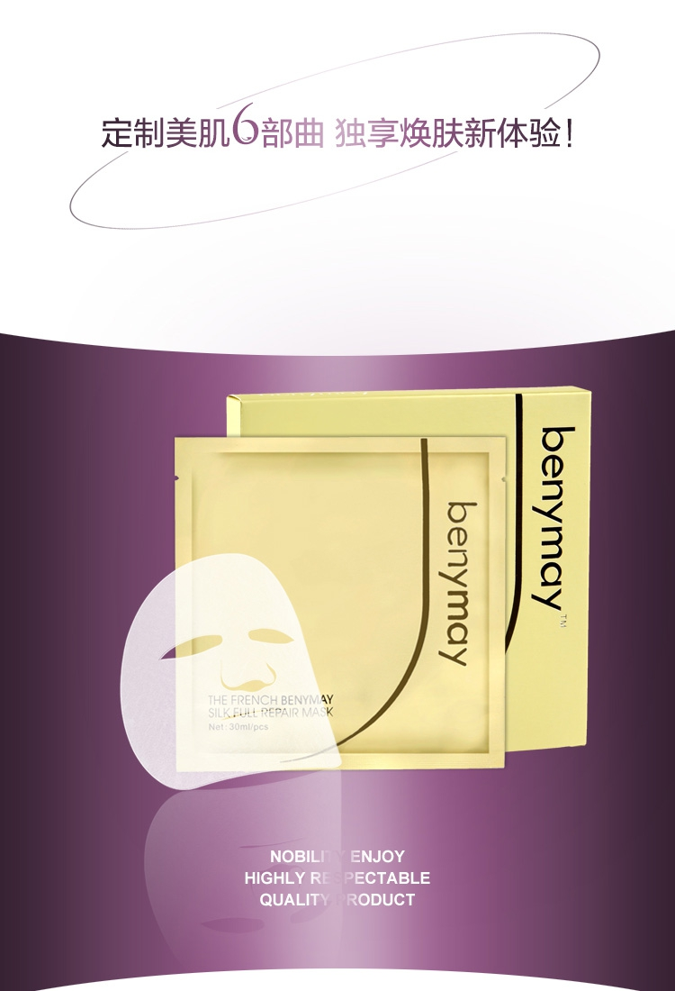

**鱼子原液搭档法国蓓丽魅全效修复蚕丝面膜/高效保湿补水美白滋润**

¥**158.00**

**商品链接：**<https://item.taobao.com/item.htm?spm=a1z10.3-c.w4002-10447394393.38.kxhYm7&id=43248309121>

**详细信息：**

是否为特殊用途化妆品: 否

面膜分类: 其他/other

规格类型: 正常规格

功效: 美白 补水 保湿

品牌: benymay

产地: 法国

**特性简介：**

★蕴含高浓度的抗敏精华

★能深入激活基底细胞，迅速启动肌肤组织的更新代谢，彻底激活和修复受损肌肤

★有效补充肌肤所需营养，改善多发性炎症及过敏，让肌肤得到舒缓和平衡

★天然保湿因子循环供给肌肤水份，数倍提高肌肤水能量

★有效补充胶原蛋白，弹力纤维，修复肌肤，淡化皮肤细纹，令肌肤恢复白晳，润泽，透亮的健康状态

**3、**

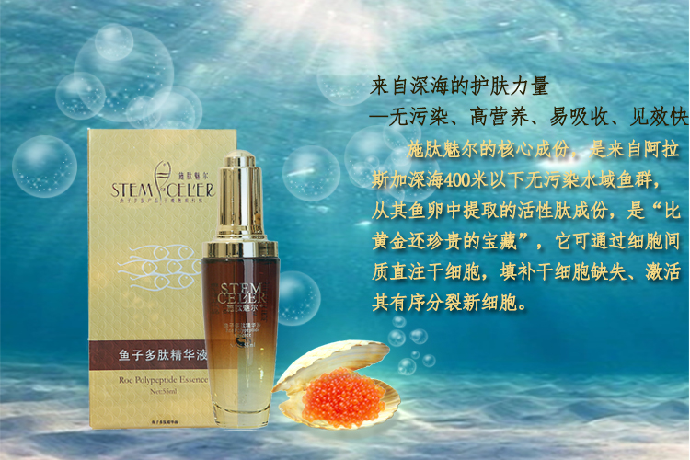

**鱼子多肽精华液/抗皱祛皱紧致/祛眼周细纹/熬夜修复55ml**

**¥1080.00**

**商品链接:** <https://item.taobao.com/item.htm?spm=a1z10.3-c.w4002-10447394393.41.kxhYm7&id=39690025976>

**商品详情**：

是否为特殊用途化妆品: 否

功效: 抗皱 祛皱 美白保湿 淡化暗斑 紧致肌肤

规格类型: 正常规格

原料成分: 其他/other

适合肤质: 任何肤质

化妆品净含量: 55g/ml

品牌: other/其他

面部精华单品: 其他/other

产地: 中国

保质期: 一年

**商品特性**：

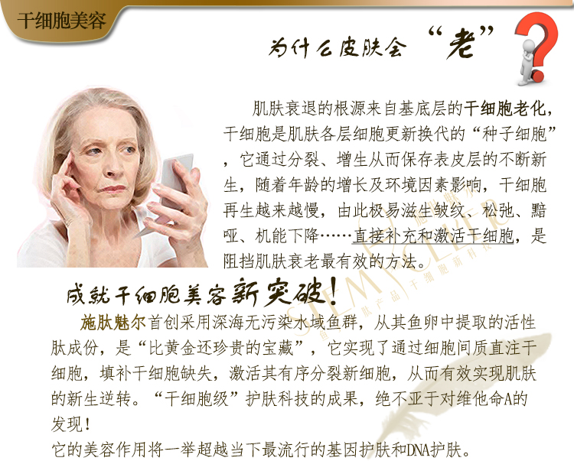

**4、**

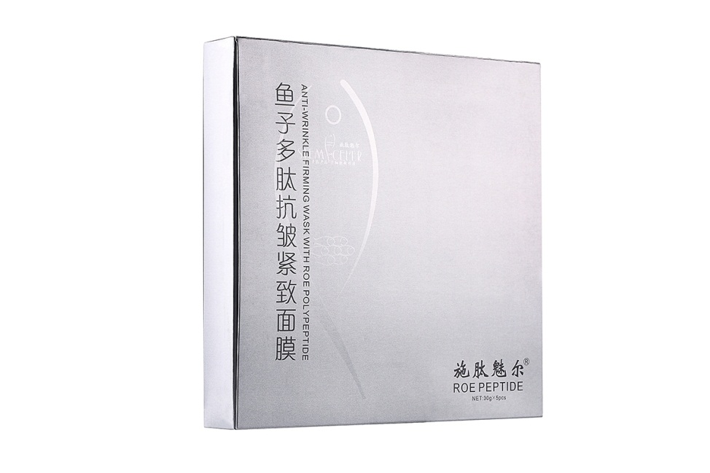

**中山大学鱼子多肽抗皱紧致面膜滋养保湿祛皱修复细纹**

**¥488.00**

**商品链接：**<https://item.taobao.com/item.htm?spm=a1z10.3-c.w4002-10447394393.50.kxhYm7&id=521418270929>

**商品详情**：

上市时间: 2015年

是否为特殊用途化妆品: 否

面膜分类: 睡眠免洗式

规格类型: 正常规格

功效: 补水 保湿 抗皱 保湿提亮肤色 淡化细纹

化妆品净含量: 30g/mL 5片

品牌: other/其他

面膜单品: 其他/other

产地: 中国

**商品特性**：

富含具有高浓度鱼卵提取物（获国际专利）及多种天然植物萃取精华，能美肤亮肤，持久保湿，让肌肤在水润状态下得到充分的滋养修护，一扫皮肤暗哑状态，提升皮肤对抗外界刺激的能力，改善肌肤粗糙，淡化细纹，即时紧致提拉，令肌肤光洁顺滑，幼嫩饱满。

**5、**

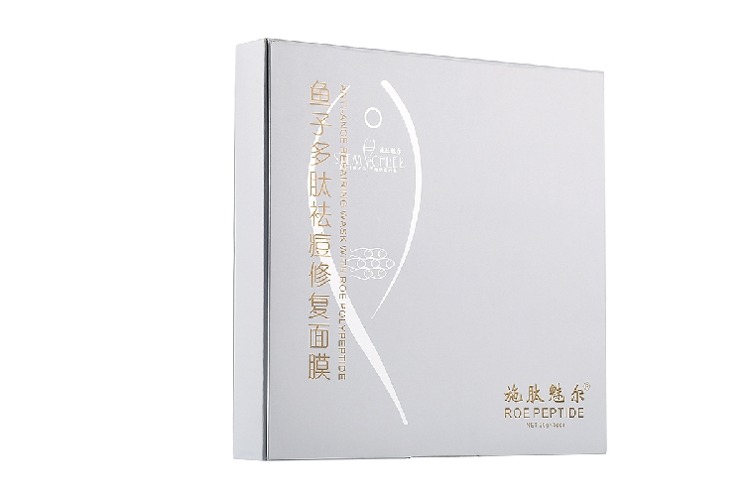

**中山大学鱼子多肽祛痘修复面膜祛黑头粉刺修护痘印（盒装）**

**¥488.00**

**商品链接：**<https://item.taobao.com/item.htm?spm=a1z10.3-c.w4002-10447394393.95.kxhYm7&id=521404287992>

**商品详情**：

上市时间: 2015年

是否为特殊用途化妆品: 否

面膜分类: 睡眠免洗式

规格类型: 正常规格

功效: 补水 保湿 控油 祛痘/祛粉刺

化妆品净含量: 30g/mL 5片

品牌: other/其他

面膜单品: 其他/other

产地: 中国

**商品特性：**

蕴含多效调节皮肤的高浓度鱼卵提取物（获国际专利）及多种天然草本精华，能提高肌肤自身修护能力，降低油脂分泌活动，消退成熟痘痘、改善黑头、粉刺现象，减轻及预防痘痘产生，修复痘印，令肌肤光滑柔嫩，永葆秦春靓丽。

**6、**

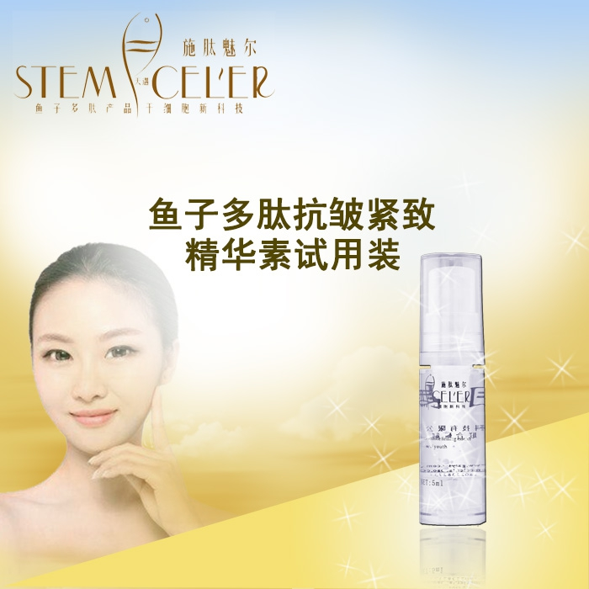

**鱼子多肽精华素抗皱紧致精华素5ml/祛皱修复/保湿亮白/**

¥**61.30**

**商品链接：**<https://item.taobao.com/item.htm?spm=a1z10.3-c.w4002-10447394393.53.kxhYm7&id=35904898194>

**商品详情：**

是否为特殊用途化妆品: 否

功效: 保湿 提拉紧致 祛皱 舒缓紧致肌肤

规格类型: 小样

原料成分: 其他/other

适合肤质: 任何肤质

化妆品净含量: 5g/ml

品牌: other/其他

面部精华单品: 其他/other

产地: 中国

保质期: 一年

**有效成分**：

高浓度鱼子多肽原液、辅以多种植物萃取精华、透明质酸、胶原蛋白、玻尿酸。

**商品特性：**

本产品施肽魅尔鱼子多肽抗皱紧致精华素以高浓度鱼子多肽原液为主要原料、辅以多种植物萃取精华、透明质酸、胶原蛋白、玻尿酸等天然基质，具有高效保湿、持久锁水，从深海鱼卵中提取的小分子鱼子多肽物质能有效激活表皮干细胞，通过促进皮肤真皮层胶原蛋白和弹性蛋白的合成，加快新陈代谢，标本兼治，恢复肌肤的弹性及活力，发挥优异的亮肤抗皱紧致效果。全面防止衰老的发生，延缓衰老的进程。 特别适合秋冬干燥季节。